深圳市国泰安教育技术有限公司 | 版本 | 密级 | 页数
深圳市国泰安教育技术有限公司 | R1.1 | 机密 | 共21页

柔性化智能实验教学管理平台R1.1（迭代二）
客户需求说明书

作者 | 刘珊珊、王璐欣 | 编制日期 | 2018-06-22
审核 | 柯楠 | 审核日期 | 2018-06-22
批准 | 柯楠 | 批准日期 | 2018-06-22


深圳市国泰安教育技术有限公司
版权所有 侵权必究
文档修改记录
版号 | 修改日期 | 修改内容 | 修改人
V1.1 | 2018.06.04 | 撰写初稿 | 刘珊珊、王璐欣

目录
1. 概要 3
1.1. 目的 3
1.2. 阅读对象 3
1.3. 术语和定义 3
1.4. 参考文献 3
2. 产品开发背景和目标 3
2.1. 开发背景 3
2.2. 开发目标 3
3. 产品相关介绍 4
3.1 角色权限 4
3.2 相关数据规则 4
4. 软硬件环境需求 4
5. 产品功能列表 7
6. 功能性需求 9
6.1. R1.1_CR003 平台教师端-成绩管理-查看成绩响应时间优化 9
6.2. R1.1_CR004 银行柜面子系统弹窗修改 10
6.3. R1.1_CR005 银行子系统细节优化汇总 13
6.4. R1.1_CR006 柜面系统-进入练习/进入考核保留成绩 18
6.5. R1.1_CR007 国际业务-汇付、托收、信用证、外汇买卖、贸易融资-查询按钮添加 19
7. 非功能性需求 21
7.1. 性能需求(必填) 21
7.2. 安全性需求(可选) 21
7.3. R1.1_NCR003兼容性需求(必填) 21
7.4. 其它质量属性（可选） 21
7.5. 其它需求 21
8. 其他 21

概要

目的
本文档为开发柔性化智能实验教学管理平台银行子系统提供需求说明，便于开发人员实现系统功能及测试人员测试系统功能。

阅读对象
研发与测试人员。

术语和定义
术语 | 定义或说明
无 | 无

参考文献
柔性化智能实验教学管理平台R1.1（迭代二）需求列表，以渔有方实训平台V1.0可行性分析报告。

产品开发背景和目标

2.1. 开发背景
为了整合公司资源，提升公司实训类产品整体品质及市场竞争力，2017年公司计划成立综合实训产品线。综合实训产品线的目标为实现实训产品的盈利模式创新、产品平台一体化体系建立、以及品牌价值建设；
在商业银行立体教学平台软件V7.2的基础上升级修复漏洞，使其更好的与市场上同类型产品竞争,同时用于以渔有方平台运营，为平台引流。

2.2. 开发目标
此次需求为商业银行子系统的小版本升级，旨在修复旧版本中的漏洞，提升用户的试用满意度。

产品相关介绍

3.1 角色权限
分为教师和学生两种角色权限。

3.2 相关数据规则
存储方式：包含本地文件存储，内存对象存储，关系数据库存储.
调用方式：activeMQ 通过 tcp/ip长连接.
传输方式：目前是FTP文件传输.

软硬件环境需求
客户端运行环境：
参数指标 | 说明 |  | 备注
硬件配置 | CPU | Intel i7处理器
硬件配置 | 硬盘 | 500G
硬件配置 | 内存 | 8G或以上
操作系统 | Win7 |  | 64位
平台要求 | .NET Framework 4.0 (Service Pack 1)
网络要求 | 千兆局域网
端口要求 | -
说明 | IE11
学校服务器运行环境：
参数指标 | 说明 |  | 备注
硬件配置 | CPU | Intel i7处理器
硬件配置 | 硬盘 | 500G
硬件配置 | 内存 | 16G（最低配置）或以上
操作系统 | windows server 2008 |  | 64位
平台要求 | .NET Framework 4.0 (Service Pack 1)
网络要求 | 千兆局域网
端口要求 | -
说明 | MySQL5.5  JDK1.8 |  | 用作数据库系统

参数指标 | 说明 |  | 备注
硬件配置 | CPU | Intel i7处理器
硬件配置 | 硬盘 | 500G
硬件配置 | 内存 | 8G（最低配置）或以上
操作系统 | windows server 2008 |  | 64位
平台要求 | .NET Framework 4.0 (Service Pack 1)
网络要求 | 千兆局域网
端口要求 | -
说明 | JDK1.8、Eclipse4.3、Tomcat8、FTP服务 |  | 用作WEBAPP服务

云服务器运行环境
参数指标 | 说明 |  | 备注
硬件配置 | CPU | Intel Xeon E5620*2处理器
硬件配置 | 硬盘 | 2TB RAID1
硬件配置 | 内存 | 16G（最低配置）或以上
操作系统 | CentOS6.5 |  | 64位
平台要求
网络要求 | 千兆局域网、40M公网电信带宽
端口要求 | -
说明 | 需要安装FTP服务、JDK |  | 用作FTP文件  传输

参数指标 | 说明 |  | 备注
硬件配置 | CPU | Intel Xeon E5620*2处理器
硬件配置 | 硬盘 | 500G RAID1
硬件配置 | 内存 | 8G（最低配置）或以上
操作系统 | CentOS6.5 |  | 64位
平台要求
网络要求 | 千兆局域网、40M公网电信带宽
端口要求 | -
说明 | 需要安装JDK1.8、Tomcat8、Nginx1.9 |  | 用作webapp服务至少需要3台。

参数指标 | 说明 |  | 备注
硬件配置 | CPU | Intel Xeon E5620*2处理器
硬件配置 | 硬盘 | 500G RAID1
硬件配置 | 内存 | 16G（最低配置）或以上
操作系统 | CentOS6.5以上 |  | 64位
平台要求
网络要求 | 千兆局域网
端口要求 | -
说明 | 需要安装JDK1.8、MySql5.5 |  | 用作数据库

Office online server服务器运行环境
参数指标 | 说明 |  | 备注
硬件配置 | CPU | Intel i7处理器
硬件配置 | 硬盘 | 500G
硬件配置 | 内存 | 16G（最低配置）或以上
操作系统 | windows server 2008 |  | 64位
平台要求 | .NET Framework 4.5.2  Visual C++ Redistributable Packages for Visual Studio 2013  Visual C++ Redistributable for Visual Studio 2015  Microsoft.IdentityModel.Extention.dll
网络要求 | 千兆局域网, 40M公网电信带宽
端口要求 | -不要在端口 80、443 或 809 上安装依赖 Web 服务器 (IIS) 角色的任何服务或角色，且确保端口没有被防火墙阻止
说明 | 运行 Office Online Server 的服务器上安装任何其他服务器应用程序。包括 Exchange Server、SharePoint Server、Skype for Business Server 和 SQL Server。不要安装任何版本的 Office。不能在域控制器上安装 Office Online Server
Active Directory 域服务器
参数指标 | 说明 |  | 备注
硬件配置 | CPU | Intel i7处理器
硬件配置 | 硬盘 | 500G
硬件配置 | 内存 | 8G（最低配置）或以上
操作系统 | windows server 2008 |  | 64位
平台要求 | .NET Framework 4.0 (Service Pack 1)
网络要求 | 千兆局域网, 40M公网电信带宽
端口要求 | -
说明 | 不能在域控制器上安装 Office Online Server

产品功能列表
功能需求列表
产品\项目名称 |  | 柔性化智能实验教学管理平台R1.1（迭代二） |  |  |  | 产品经理 |  |  | 王璐欣、刘珊珊
No# | 需求分类 |  | 需求名称(至少分到第二级，模块) | 优先级 | 需求详细描述 |  | 提交人 | 需求提出时间 |  | 建议纳入版本号
CR003 | 功能性需求 |  | 平台教师端-成绩管理--查看成绩响应时间优化 | 高 | 教师端成绩管理的查看成绩中，切换选择“考核名称”，在3s内显示对应考核名称下的考核成绩情况。 |  | 王璐欣 | 2018/6/22 |  | 2
CR004 | 功能性需求 |  | 银行柜面子系统弹窗修改 | 高 | 1、合并有无打印外设状态的单据提交打印弹窗样式，内含内容：弹窗标题、单据标题、单据日期、单据内容、打印按钮（1~N个，不同业务打印按钮数量不同，不可打印的按钮置灰不可用）。  2、无论是否接外设，必须点击xx打印按钮，并弹出凭证预览界面。有接外设情况下，点击xx打印按钮，打印机启动打印，打印完成，业务也完成。未接外设情况下，点击xx打印按钮，业务也完成，只是打印机不启动打印而已。  3、删除后台“外设开关”功能，并隐藏其开关。 |  | 刘珊珊 | 2018/4/27 |  | 2
CR005 | 功能性需求 |  | 银行3个子系统（除柜面） | 高 | 1、案例面板显示优化：  支付结算、信贷、国际业务3个子系统：进入子系统，案例面板首展开，而非隐藏（避免客户找不到案例）  2、支付结算、信贷、国际业务--三级菜单按钮加宽，保证按钮中文字完整展示  3、信贷业务--客户管理  个人客户新建：“新建”按钮和案例面板展开要共存  公司客户新建：“新建”按钮和案例面板展开要共存  （当前情况：点击“新建”按钮，无法点击案例面板展开按钮；如果展开案例面板，则找不到“新建”按钮）  4、信息输入框编辑要求优化  支付结算、国际业务系统：客户信息--客户信息管理--公司客户信息建立：  点击“公司客户信息建立”，进行信息编辑时需对必填项（法人、发证机关、证件号码、有效开始日、有效终止日）做星号标注，否则提示错误，业务流程提交不了  5、支付结算--票据查询  （1）票据业务：所有票据的查询取消登记日期必填项设置  （2）托收业务：委托收款查询、托收承付查询取消登记日期必填项设置  6、国际业务--托收--跟单托收--跟单托收申请：申请书中，取消“国内费用承担人”选择为“委托人”时，“国内费用承担人选择应为付款人”的提示  7、银行柜面--客户信息--客户账户信息查询：账户的状态查询功能再做的人性化一些（由销户、正常改为销户、正常、已冻结）  8、国际业务——汇付、托收、信用证、外汇买卖、贸易融资--查询按钮添加  国际业务汇付、信用证、托收、外汇买卖、贸易融资都加入搜索模块。因为一旦很多学生操作业务，找到自己的操作记录很麻烦（制作成：输入操作员号后，点击搜索按钮，出来搜索结果） |  | 刘珊珊 | 2018/4/27 |  | 2
CR006 | 功能性需求 |  | 柜面系统--进入练习/进入考核成绩保留 | 高 | 1.实训业务操作一半，因为系统崩溃或浏览器关闭（只要不是点击提交），下次登陆时，增加和进入应用时（该课程您已有学习记录！是否返回上次学习项目？）的一样的提示（新增提示：该实训您已有操作记录！是否返回上次实训项目？），此时点击进入该实训时要保留原有操作记录分  2.考核业务操作一半，因为系统崩溃或浏览器关闭（只要不是点击提交），下次再进入考核时，要保留原有操作记录分 |  | 刘珊珊 | 2018/6/1 |  | 2
CR007 | 功能性需求 |  | 国际业务——汇付、托收、信用证、外汇买卖、贸易融资--查询按钮添加 | 高 | 国际业务汇付、信用证、托收、外汇买卖、贸易融资都加入搜索模块。因为一旦很多学生操作业务，找到自己的操作记录很麻烦（制作成：输入操作员号后，点击搜索按钮，出来搜索结果） |  | 刘珊珊 | 2018/6/1 |  | 2

功能性需求

R1.1_CR003 平台教师端-成绩管理-查看成绩响应时间优化
功能名称 | 平台教师端-成绩管理--查看成绩响应时间优化
重要度/优先级别 | 高
角色及权限 | 教师
功能描述 | 教师端成绩管理的查看成绩中，切换选择“考核名称”，在3s内显示对应考核名称下的考核成绩情况。。
用户价值
编写作者 | 王璐欣
体验要求
(性能方面的要求)
数据需求  (可选) | 序号 | 字段名称 | 字段含义 | 备注 | 字段类型 | 计算公式 | 数据来源 | 更新频率
布局图/说明  (可选,有界面必填,无界面不填) | 入口路径：登录平台教师端-教学-成绩管理-班级成绩  要求：  1. 进入班级成绩页面，3s内正确显示此班级最近一次考核的成绩数据；  2. 切换选择“实训应用”或“考核名称”，均在3s内正确显示对应考核名称下的考核成绩数据。  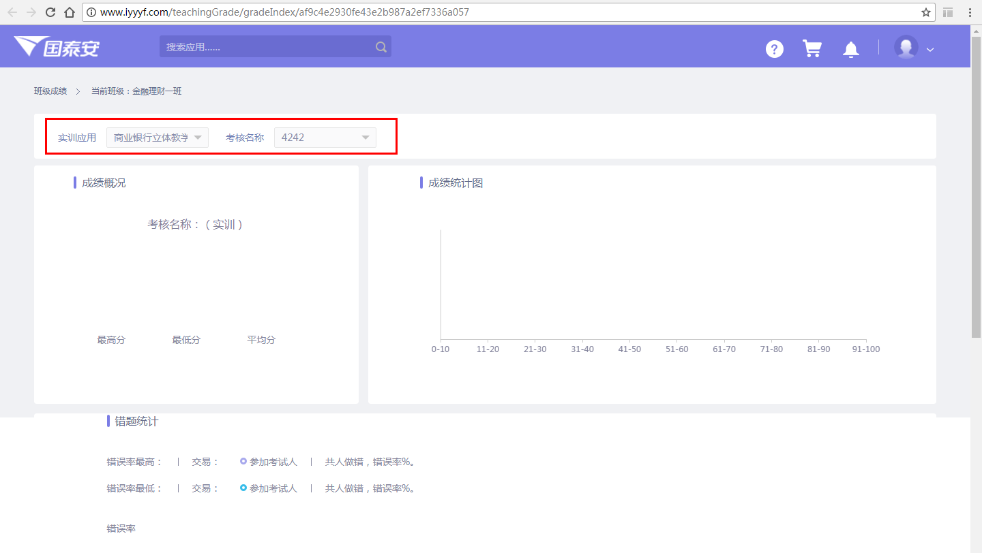
输入(可选)\前置条件
业务流程(可选)
输出(可选)\后置条件
补充说明

R1.1_CR004 银行柜面子系统弹窗修改
功能名称 | 银行柜面子系统弹窗修改
重要度/优先级别 | 高
角色及权限 | 教师及学生。特定业务操作完成提交时可弹出凭证打印窗，并可预览及打印单据
功能描述 | - 合并有无打印外设状态的单据提交打印弹窗样式，内含内容：弹窗标题、单据标题、单据日期、单据内容、打印按钮（1~N个，不同业务打印按钮数量不同，不可打印的按钮置灰不可用）。  - 无论是否接外设，必须点击xx打印按钮，并弹出凭证预览界面。有接外设情况下，点击xx打印按钮，打印机启动打印，打印完成，业务也完成。未接外设情况下，点击xx打印按钮，业务也完成，只是打印机不启动打印而已。  - 删除后台“外设开关”功能，并隐藏其开关。
用户价值
编写作者 | 刘珊珊
体验要求
(性能方面的要求)
数据需求  (可选) | 序号 | 字段名称 | 字段含义 | 备注 | 字段类型 | 计算公式 | 数据来源 | 更新频率
布局图/说明  (可选,有界面必填,无界面不填) | - eg：个人活期账户开立业务  - 个人活期账户开立操作（此部分无需修改，保持原样）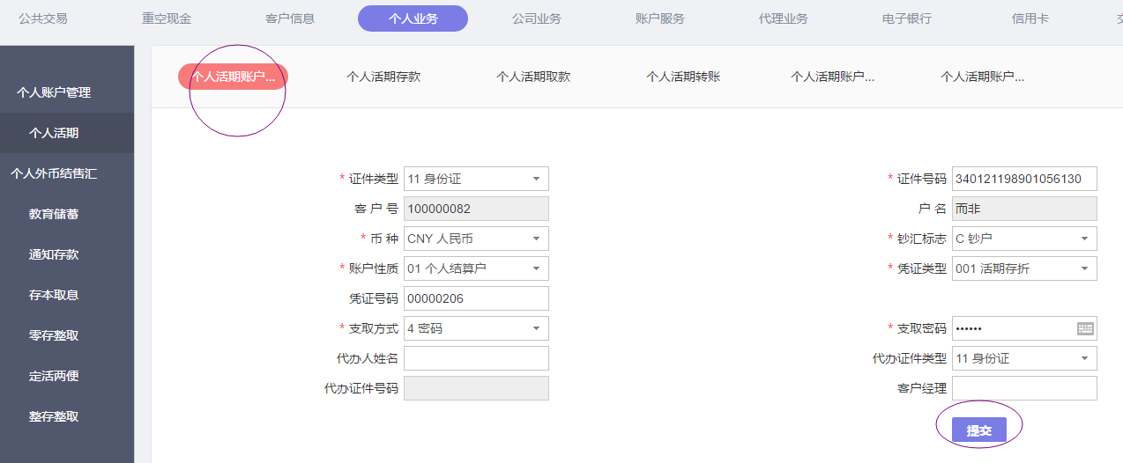  图1  - 操作完成点击提交时，弹出如下窗口（对原弹窗样式进行的修改）：  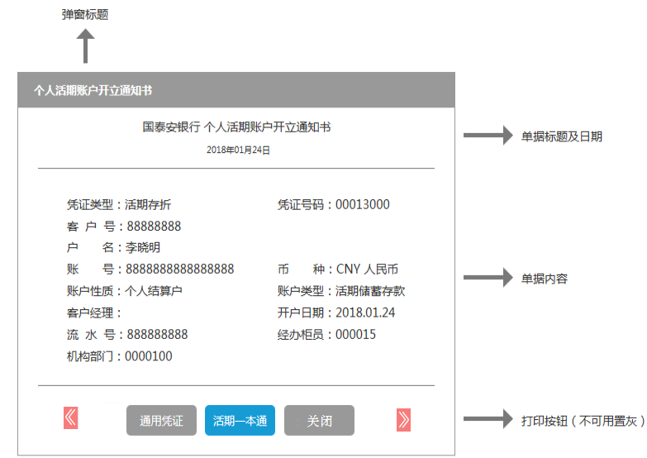  图2 打印弹窗样式  （1）可选择“活期一本通”凭证打印按钮，其他（通用凭证）不可打印按钮置灰。  （2）当选择“活期一本通”打印按钮时，弹出对应的电子凭证预览，电子凭证样式如下：  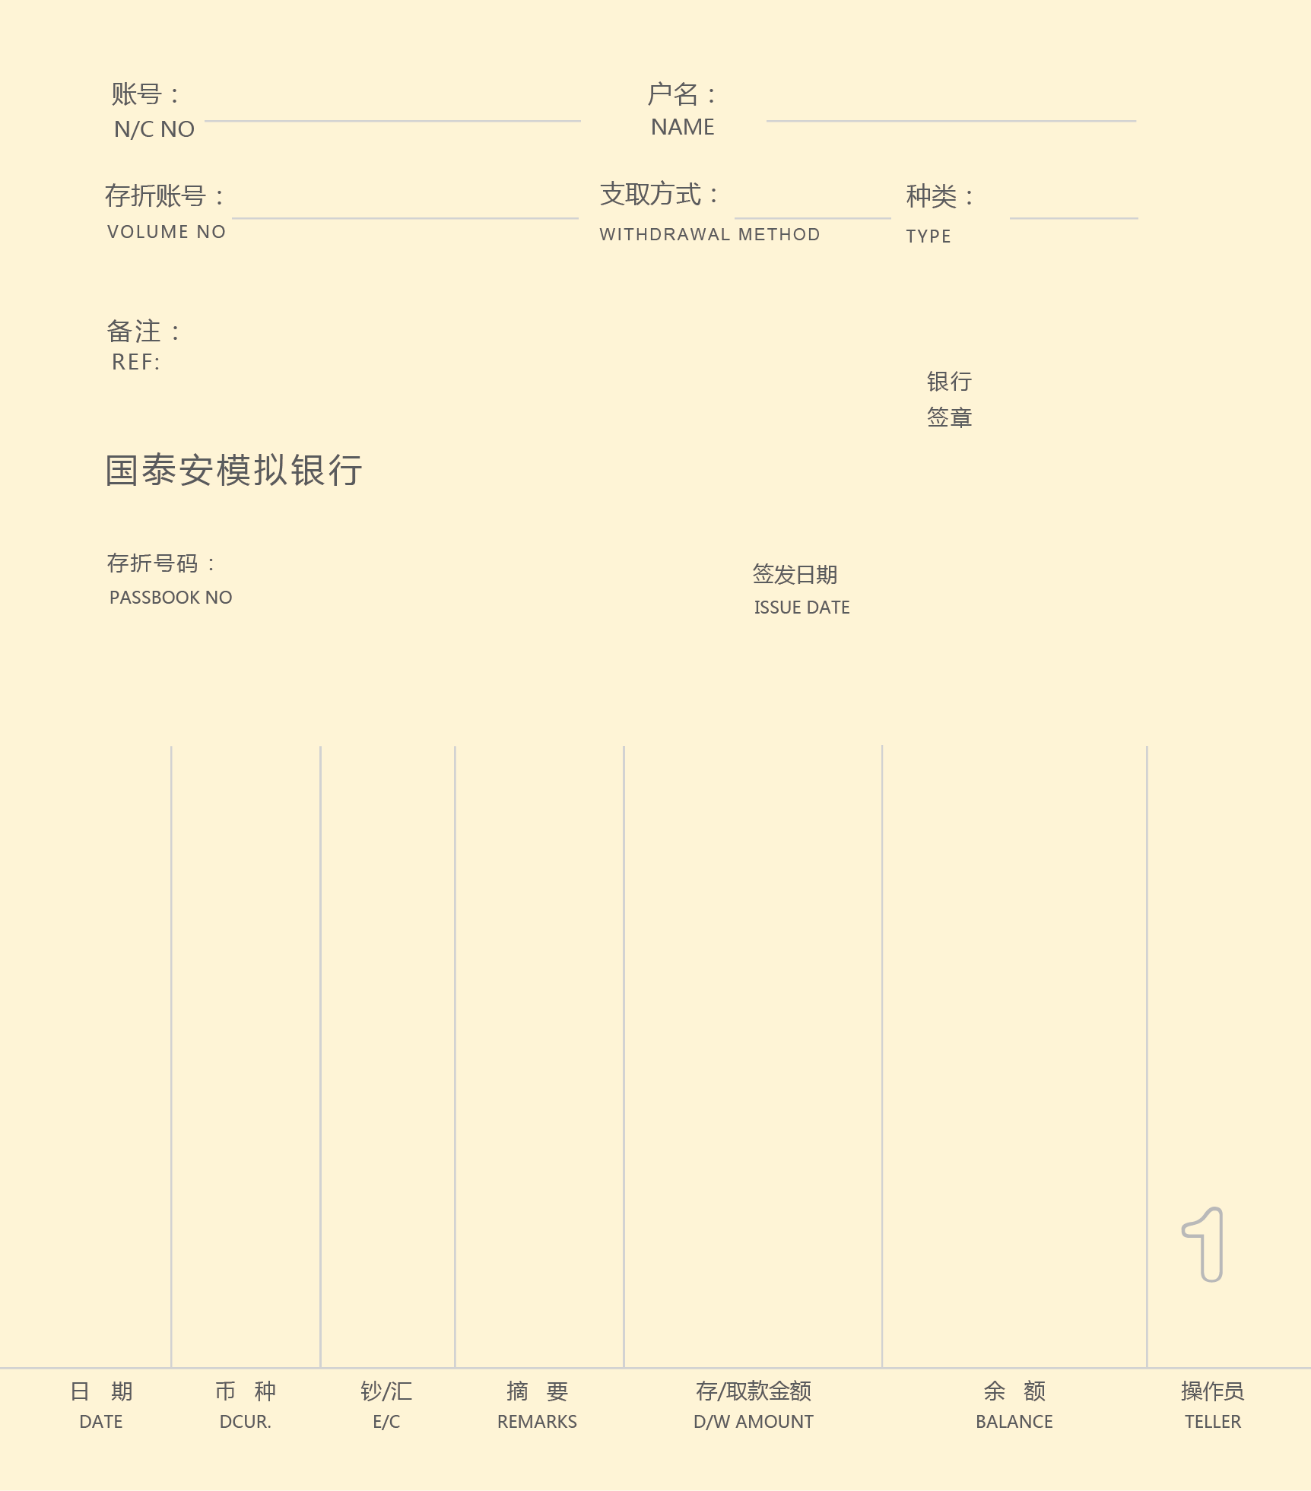  图3 活期一本通内页  - 有外设连接情况下，打印机启动打印，将上述纸质版凭证放入外设中，此时将图2弹窗中的字段读取到图3中，打印完成。若无外设连接，不启动打印，只预览电子凭证。  - 必须点击及预览了打印按钮电子凭证后，关闭按钮才能显效（否则置灰）。  备注：其他业务弹窗设计功能同上，具体见“柜面弹窗打印说明”文件。
输入(可选)\前置条件
业务流程(可选)
输出(可选)\后置条件
补充说明

R1.1_CR005 银行子系统细节优化汇总
功能名称 | 银行子系统细节优化汇总
重要度/优先级别 | 高
角色及权限
功能描述 | 部分细节优化汇总
用户价值
编写作者 | 刘珊珊
体验要求
(性能方面的要求)
数据需求  (可选) | 序号 | 字段名称 | 字段含义 | 备注 | 字段类型 | 计算公式 | 数据来源 | 更新频率
布局图/说明  (可选,有界面必填,无界面不填) | 1、案例面板显示优化：  支付结算、信贷、国际业务3个子系统：进入子系统，案例面板首展开，而非隐藏（避免客户找不到案例）  改为：  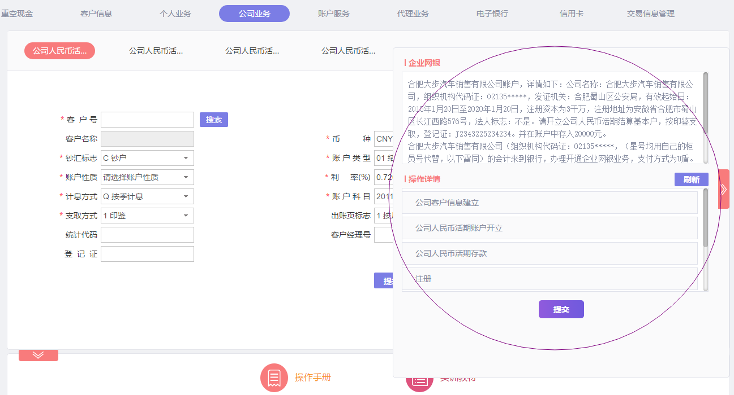  2、支付结算、信贷、国际业务--三级菜单按钮加宽，保证按钮中文字完整展示  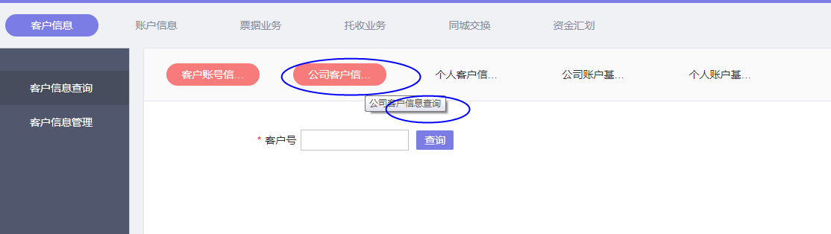  3、信贷业务--客户管理  个人客户新建：“新建”按钮和案例面板展开要共存  公司客户新建：“新建”按钮和案例面板展开要共存  （当前情况：点击“新建”按钮，无法点击案例面板展开按钮；如果展开案例面板，则找不到“新建”按钮）  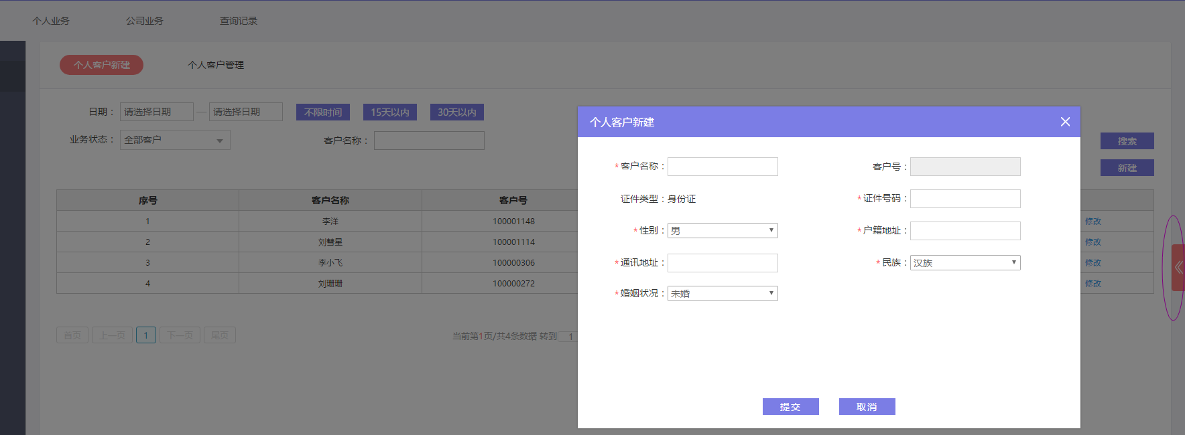  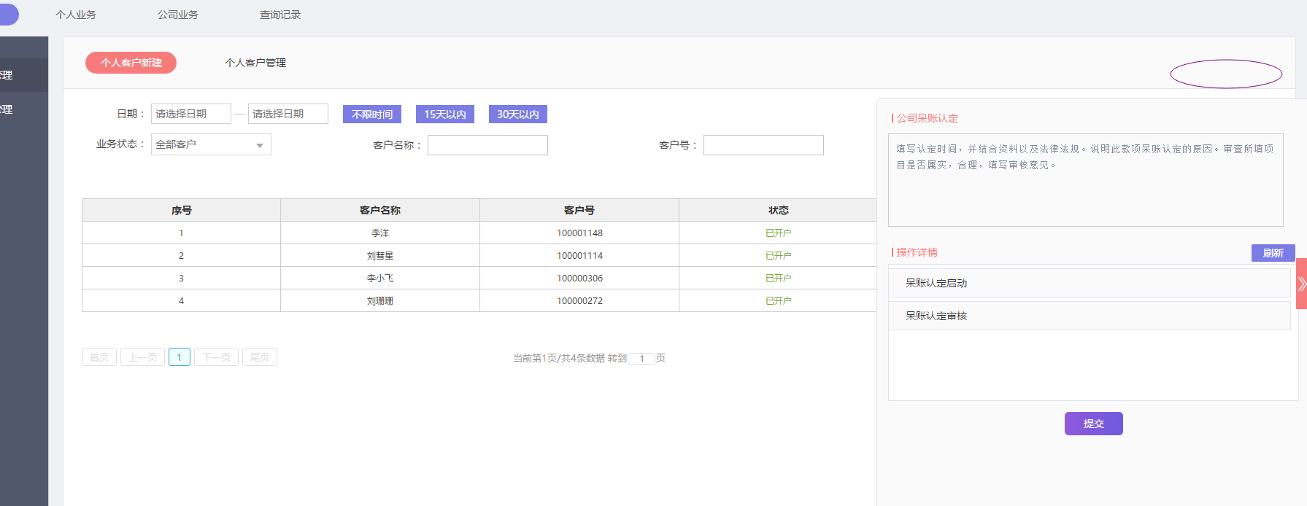  4、信息输入框编辑要求优化  （1）支付结算、国际业务系统：客户信息--客户信息管理--公司客户信息建立：  点击“公司客户信息建立”，进行信息编辑时需对必填项（法人、发证机关、证件号码、有效开始日、有效终止日）做星号标注，否则提示错误，业务流程提交不了  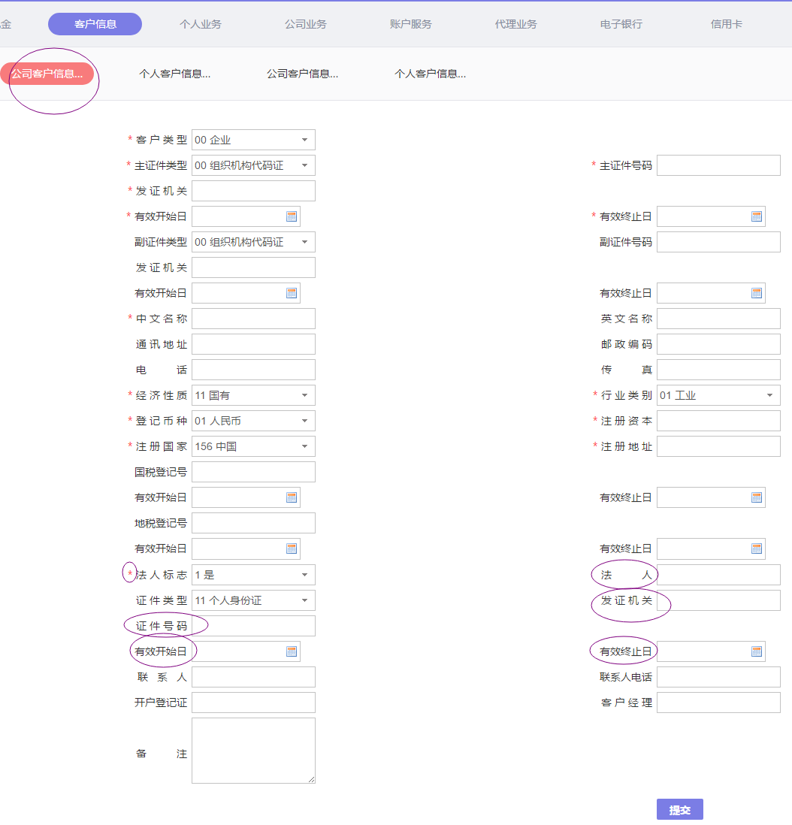  5、支付结算--票据查询  （1）票据业务：所有票据的查询取消登记日期必填项设置  （2）托收业务：委托收款查询、托收承付查询取消登记日期必填项设置  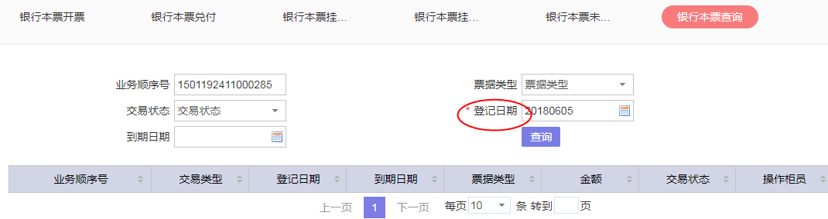  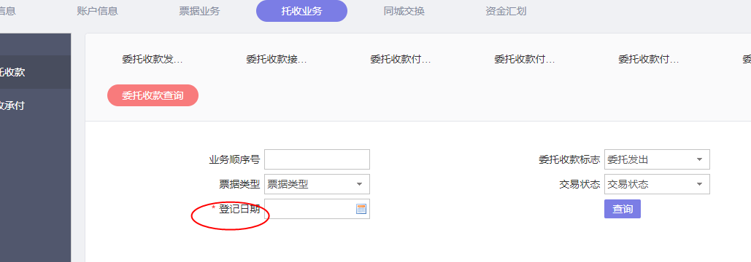  6、国际业务--托收--跟单托收--跟单托收申请：申请书中，取消“国内费用承担人”选择为“委托人”时，“国内费用承担人选择应为付款人”的提示  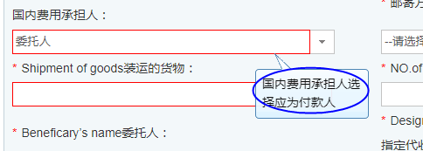  7、银行柜面--客户信息--客户账户信息查询：账户的状态查询功能再做的人性化一些（由销户、正常改为销户、正常、已冻结）  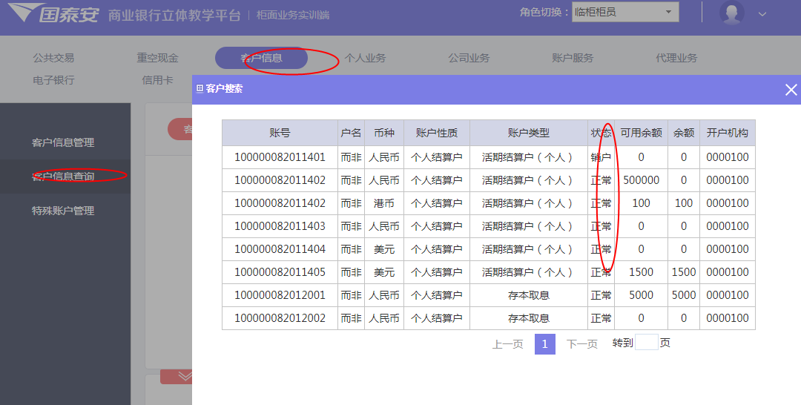  8、国际业务——汇付、托收、信用证、外汇买卖、贸易融资--查询按钮添加  国际业务汇付、信用证、托收、外汇买卖、贸易融资都加入搜索模块。因为一旦很多学生操作业务，找到自己的操作记录很麻烦（制作成：输入操作员号后，点击搜索按钮，出来搜索结果）
输入(可选)\前置条件
业务流程(可选)
输出(可选)\后置条件
补充说明

R1.1_CR006 柜面系统-进入练习/进入考核保留成绩
功能名称 | 柜面系统--进入练习/进入考核成绩保留
重要度/优先级别 | 高
角色及权限 | 教师、学生
功能描述 | 实训业务操作一半，因为系统崩溃或浏览器关闭或不小心点击提交，下次登陆进入练习，选择xx进入项目时，增加和进入应用时（该课程您已有学习记录！是否返回上次学习项目？）的一样的提示（新增提示：该实训您已有操作记录！是否返回上次实训项目？），此时点击进入该实训时要保留原有操作记录分  考核业务操作一半，因为系统崩溃或浏览器关闭（只要不是点击提交），下次再进入考核时，要保留原有操作记录分
用户价值
编写作者 | 刘珊珊
体验要求
(性能方面的要求)
数据需求  (可选) | 序号 | 字段名称 | 字段含义 | 备注 | 字段类型 | 计算公式 | 数据来源 | 更新频率
布局图/说明  (可选,有界面必填,无界面不填) | xx项目，点击进入项目，弹出：  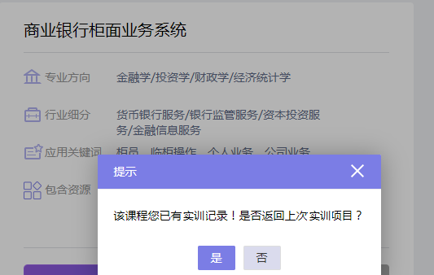  点击是，则保留已操作记录的成绩分数  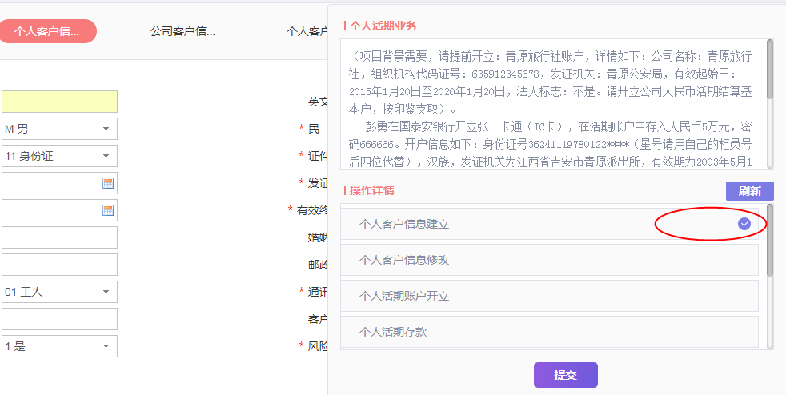  操作一半时  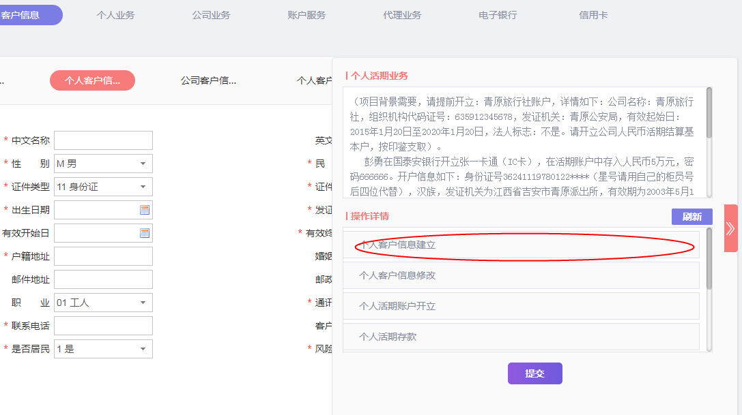  (重新进去目前是没有成绩的)
输入(可选)\前置条件
业务流程(可选)
输出(可选)\后置条件
补充说明

R1.1_CR007 国际业务-汇付、托收、信用证、外汇买卖、贸易融资-查询按钮添加
功能名称 | 国际业务——汇付、托收、信用证、外汇买卖、贸易融资--查询按钮添加
重要度/优先级别 | 高
角色及权限 | 教师、学生
功能描述 | 二级菜单操作显示页面加入搜索模块。制作成：输入操作员号后，点击搜索按钮，出来搜索结果。（因为一旦很多学生操作业务，找到自己的操作记录很麻烦）
用户价值
编写作者 | 刘珊珊
体验要求
(性能方面的要求)
数据需求  (可选) | 序号 | 字段名称 | 字段含义 | 备注 | 字段类型 | 计算公式 | 数据来源 | 更新频率
布局图/说明  (可选,有界面必填,无界面不填) | 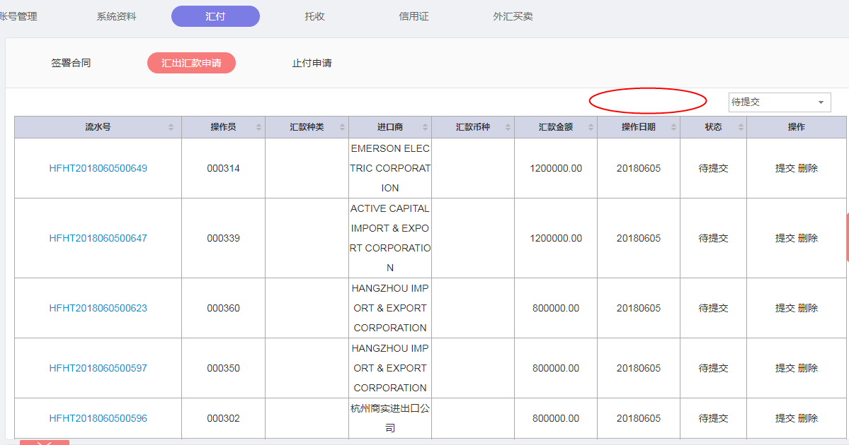  改为：  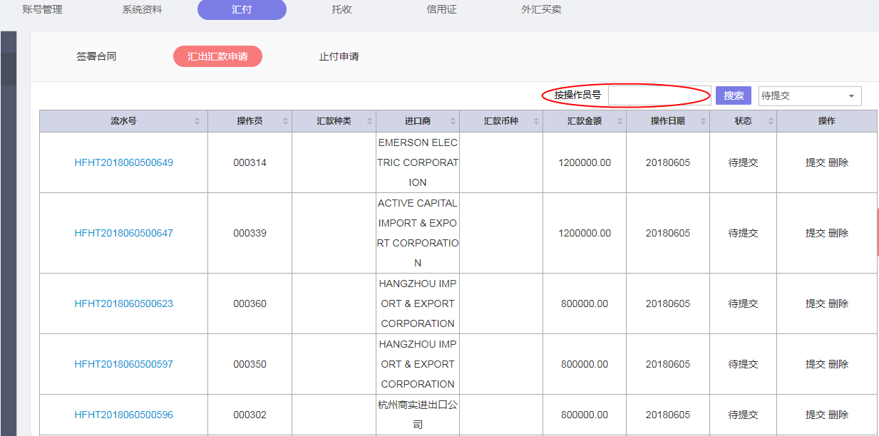
输入(可选)\前置条件
业务流程(可选)
输出(可选)\后置条件
补充说明

非功能性需求

性能需求(必填)
无.

安全性需求(可选)
无。

R1.1_NCR003兼容性需求(必填)
分辨率：最小1280，最大1920；（1280*800、1366*768、1440*900、1920*1080）
兼容IE11和Google Chrome浏览器。

其它质量属性（可选）
无。

其它需求
无。

其他

